**Кривец Филип Хведоров (Krywiec Filip)**

20 ноября 1810 г – крещение (НИАБ 136-13-894, лист 79об, №59/1810-р (ориг)).

**НИАБ 136-13-894:** Лист 79об. **Метрическая запись №59/1810-р (ориг).**

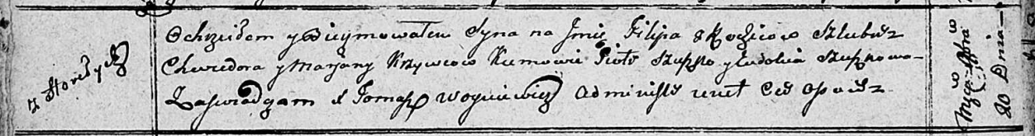

Осовская Покровская церковь. 20 ноября 1810 года. Метрическая запись о крещении.

Kryweć Filip – сын родителей с деревни Горелое.

Krywieć Chwiedor – отец.

Krywcowa Marjana – мать.

Szuszko Piotr – кум.

Szuszkowa Eudokia – кума.

Woyniewicz Tomasz – ксёндз.